设计文档

1. 前台：
2. 登录注册页

· 用户注册 （包含一定的校验）

· 用户登录

· 重设密码 通过邮箱 和验证码 重设

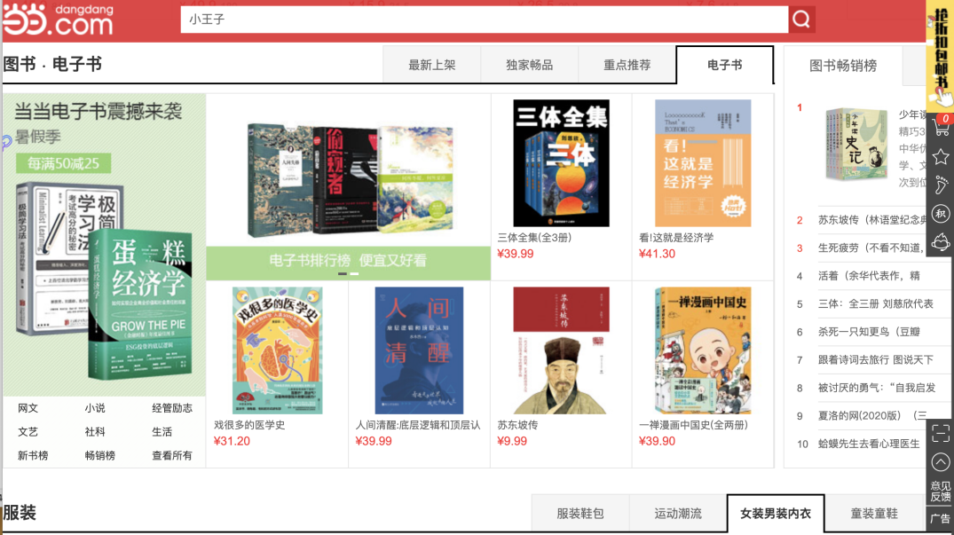

2.首页

· 用户查看图书视图（九宫格/列表）

· 用户搜索书籍

·图书分类

·图书推荐

·热门排行榜

·顶部导航栏：商品分类？

·查看购物车

·右上角导航栏（用户登出，个人信息，购物车）

3.商品详情页

·书籍信息（书名，价格等）

·书籍详情，书籍评价

·加入购物车

·直接购买

·【可选：收藏书籍】

·【可选：分享书籍】

1. 购物车页面

·购物车清单

·确认结算

1. 下单页面

·确认商品信息，价格，数量等

·填写收货信息

·支付方式

·确认下单

·下单成功->返回首页/查看订单详情

6 个人中心

我的订单·未完成订单，

·已完成订单

【可选：我的头像】

我的信息

地址管理

7.

查看购物车

【可选：查看收藏夹】

个人中心

首页功能：

导航

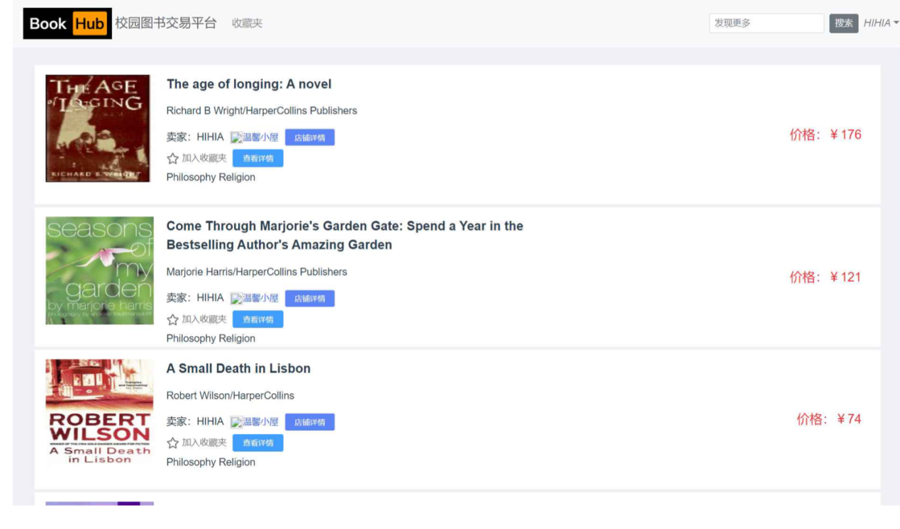

1. 后台
2. 管理员

用户管理：查看用户数，查看用户信息

店铺管理 ：店铺列表，搜索店铺

书籍管理：查看，

统计数据：书记总数，店铺总数，用户总数，订单总数，成交总金额

1. 店主

书籍管理 ：书籍列表，书籍上新，下架，增删查改

店铺管理 ：

订单管理：订单列表，搜索订单，查看订单详情

转化率管理

统计管理：销售额，用户数，回购率等等。

